[大连医科大学二附院PLOS ONE论文被指图块 “复用”，作者尚未回应](https://mp.weixin.qq.com/s?__biz=MzIxMDEwNDU1OA==&mid=2647882478&idx=5&sn=39467d8d98216a3b4755177b93b49e7c&chksm=8ee86255df16105dbb0419d20d9752c8380ec72cd810a8826a3cf60c9a6a9a4f85aef535d1c2&scene=126&sessionid=1743958612)

原创  sleuth[Pubpeer](javascript:void(0);)2025-03-29 12:19:20新加坡

 **提示**：**欢迎点击上方「Pubpeer」↑关注我们！**

编者按

**最新、最快、最真实的科研匿名评价论文报道；关注高校院所科研生态，欢迎提供新闻线索。联系邮箱：Pubpeer@qq.com**



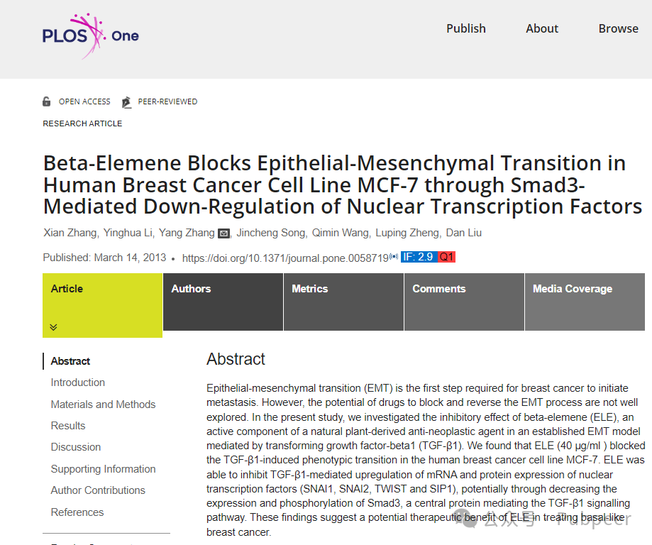

2013 年，大连医科大学第二附属医院肿瘤科以及大连医科大学中西医结合研究所的 Xian Zhang、Yinghua Li 等研究人员在《PLOS ONE》杂志上发表了一篇名为 “Beta-elemene blocks epithelial - mesenchymal transition in human breast cancer cell line MCF - 7 through Smad3 - mediated down - regulation of nuclear transcription factors” 的研究论文。该研究主要探讨了 β- 榄香烯对人乳腺癌细胞系 MCF - 7 上皮 - 间质转化的影响及作用机制。研究发现，β- 榄香烯可通过 Smad3 介导的核转录因子下调来阻断人乳腺癌细胞系 MCF - 7 的上皮 - 间质转化，这一成果对于乳腺癌的治疗研究具有重要意义。

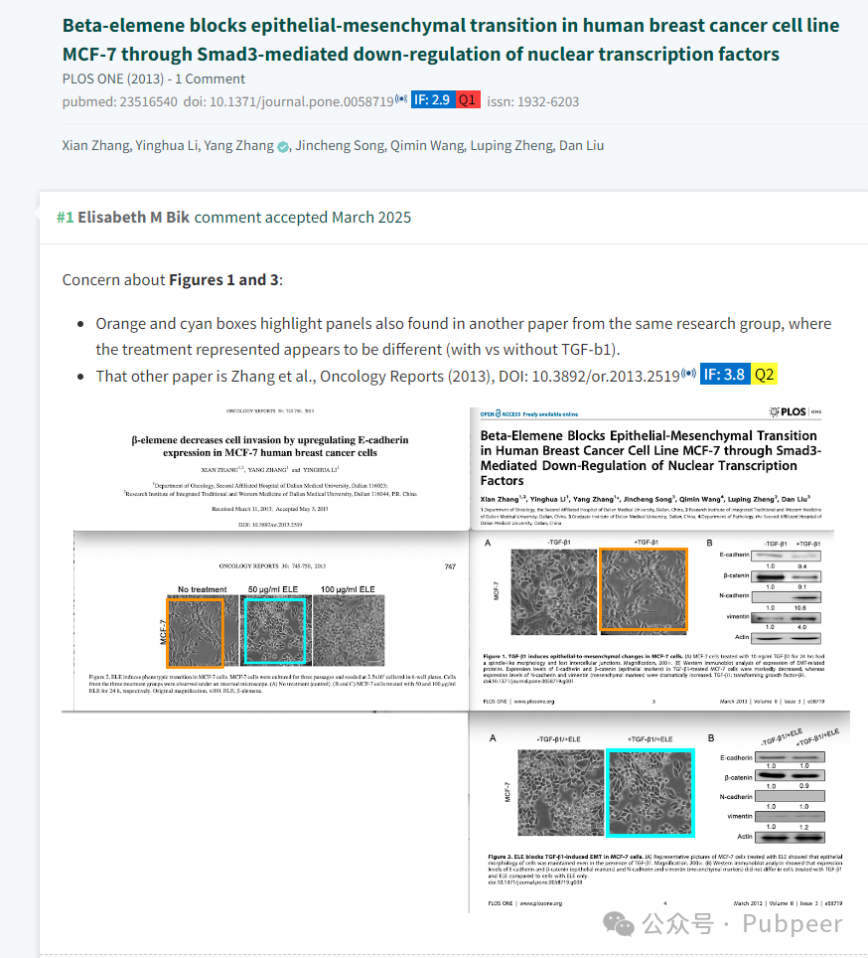

然而，诚信专家 Elisabeth M Bik 对该论文的图 1 和图 3 表示担忧。其指出，橙色和青色框突出显示的部分图块，**也出现在同一研究小组的另一篇论文中，而在那篇论文中所代表的处理方式似乎不同（有或没有 TGF - b1）。另一篇论文是 Zhang 等人发表在《Oncology Reports》（2013 年）上的，DOI 为 10.3892/or.2013.2519                                                                                           。**

https://pubpeer.com/publications/F9614920719B79DDE2ED5E4AEC2D4C#0

来源：公众号pubpeer原创，文章涉及作者姓名都为音译名字；转载贴子请注明出处，若没注明pubpeer公众号出处，构成侵权。





声明：转载此文是出于传递更多信息之目的。若有来源标注错误或侵犯了您的合法权益，请作者持权属证明与本网联系，我们将及时更正、删除，谢谢

**Pubpeer，专注科研工作者。关注请长按上方二维码。投稿、合作、转载授权事宜请联系本号，回复2025，微信ID：BikElisabeth  或邮箱：Pubpeer@qq.com**